第二讲：带电粒子在电场中的运动
模型1：带电粒子在电场中的加速直线运动
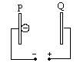
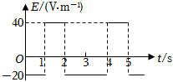
（1）如图一所示，一个不计重力质量为m带电量为q的负电荷从P点由静止释放，电源电压为U，板间距离为d。求粒子到达Q极板的速度？

图一 图二

（2）（多选）若图一中极板间电场强度随时间变化如图二所示，当t＝0时，在该电场中由静止释放一个带电粒子，设带电粒子只受电场力作用，则下列说法中正确的是（ ）
A．带电粒子将始终向同一个方向运动
B．带电粒子在0﹣3s内的初、末位置间的电势差为零
C．2s末带电粒子回到原出发点
D．0﹣2s内，电场力的总功不为零
总结：处理带电粒子在电场中加速直线运动的方法

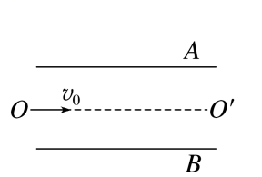
模型2：带电粒子在电场中的偏转运动
（1）如图所示，重力不计的不同的带电粒子以相同的速度垂直进入同一偏转电场，若它们离开电场时的侧向位移大小相等，则这些粒子一定还具有相等的（ ）
A.质量 B.电量 C.比荷 D.不能确定
（2）若他们离开电场时速度方向相同，则这些粒子一定还具有相等的（ ）
A.质量 B.电量 C.比荷 D.电性
总结：带电粒子在偏转电场中运动规律

模型拓展一：
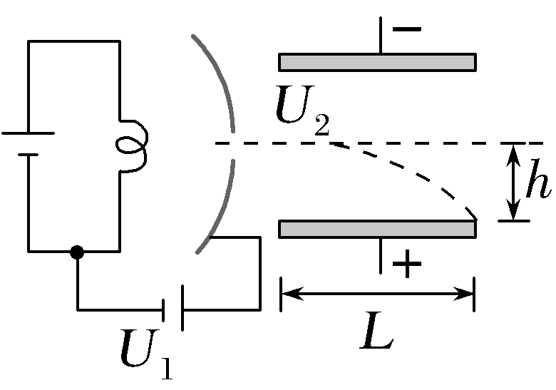
1.某种类型的示波管工作原理如图所示，电子先经过电压为U₁的直线加速电场，再垂直进入偏转电场，离开偏转电场时的偏移量为h，两平行板之间的距离为d，电压为U₂，板长为L，把叫作示波器的灵敏度，下列说法正确的是( )
A.电子在加速电场中动能增大，在偏转电场中动能不变
B.电子只要能离开偏转电场，在偏转电场中的运动时间一定等于L
C.当U₁、L增大，d不变，示波器的灵敏度一定减小
D.当L变为原来的两倍，d变为原来的4倍，U₁不变，示波器的灵敏度增大

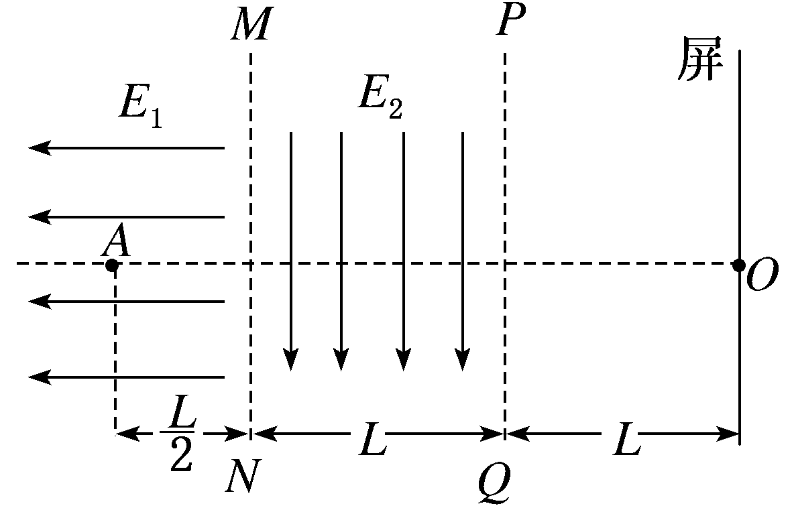
2.如图所示，虚线MN左侧有一电场强度为E₁＝E的匀强电场，在两条平行的虚线MN和PQ之间存在着宽为L、电场强度为E₂＝2E的匀强电场，在虚线PQ右侧相距为L处有一与电场E₂平行的屏，现将一电子(电荷量为e，质量为m)无初速度地放入电场E₁中的A点，最后电子打在右侧的屏上，AO连线与屏垂直，垂足为O，求：

(1)电子从释放到打到屏上所用的时间；
(2)电子刚射出电场E₂时的速度方向与AO连线夹角θ的正切值tan θ；
(3)电子打到屏上P′点到O点的距离x。

模型拓展二：
如图甲所示，A、B为两块平行金属板，极板间电压为U＝1 125 V，两板中央各有小孔O和O′。现有足够多的电子源源不断地从小孔O由静止进入A、B之间。在B板右侧，平行金属板M、N长L₁＝4×10^{－2} m，板间距离d＝4×10^{－3} m，在距离M、N右侧边缘L₂＝0.1 m处有一荧光屏P，当M、N之间未加电压时电子沿M板的下边沿穿过，打在荧光屏上的″点并发出荧光。现在金属板M、N之间加一个如图乙所示的变化电压u，在t＝0时刻，M板电势低于N板电势。已知电子质量为m_{e}＝9.0×10^{－31} kg，电荷量为e＝1.6×10^{－19} C。
(1)每个电子从B板上的小孔O′射出时的速度为多大？
(2)电子打在荧光屏上的范围是多少？
(3)打在荧光屏上的电子的最大动能是多少？
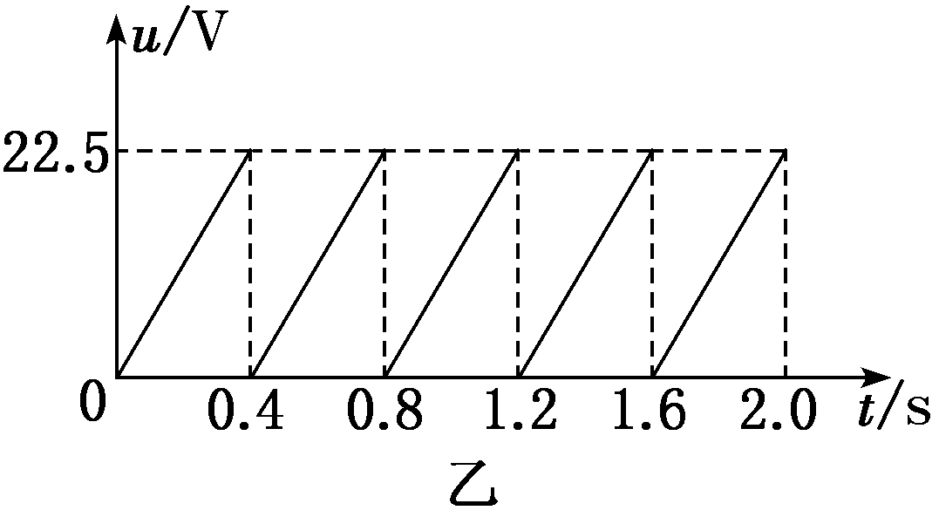
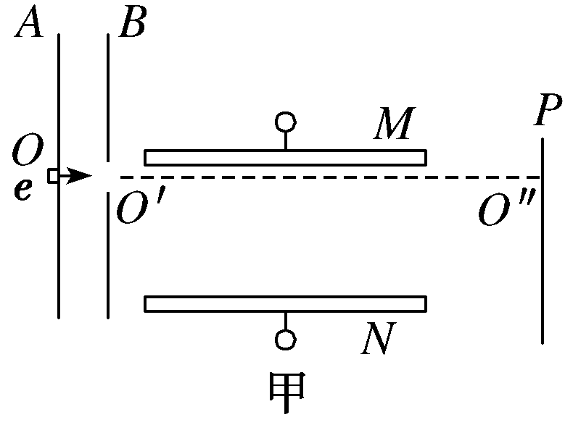

巩固练习：
1.（多选）如图所示，带正电的粒子以一定的初速度v₀沿两板的中线进入水平放置的平行金属板内，恰好沿下板的边缘飞出.已知板长为L，板间距离为d，板间电压为U，带电粒子的电荷量为q，粒子通过平行金属板的时间为t，不计粒子的重力，则( )
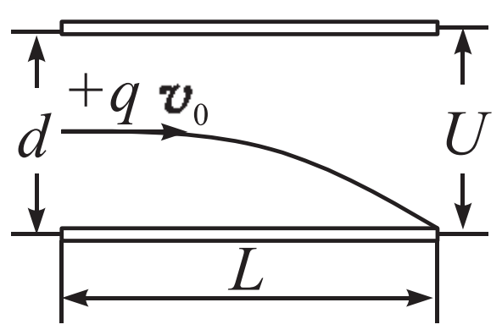
A.在前时间内，电场力对粒子做的功为
B.在后时间内，电场力对粒子做的功为
C.粒子出射速度的偏转角满足tanθ＝
D.在粒子下落前和后的过程中，电场力冲量之比为∶1
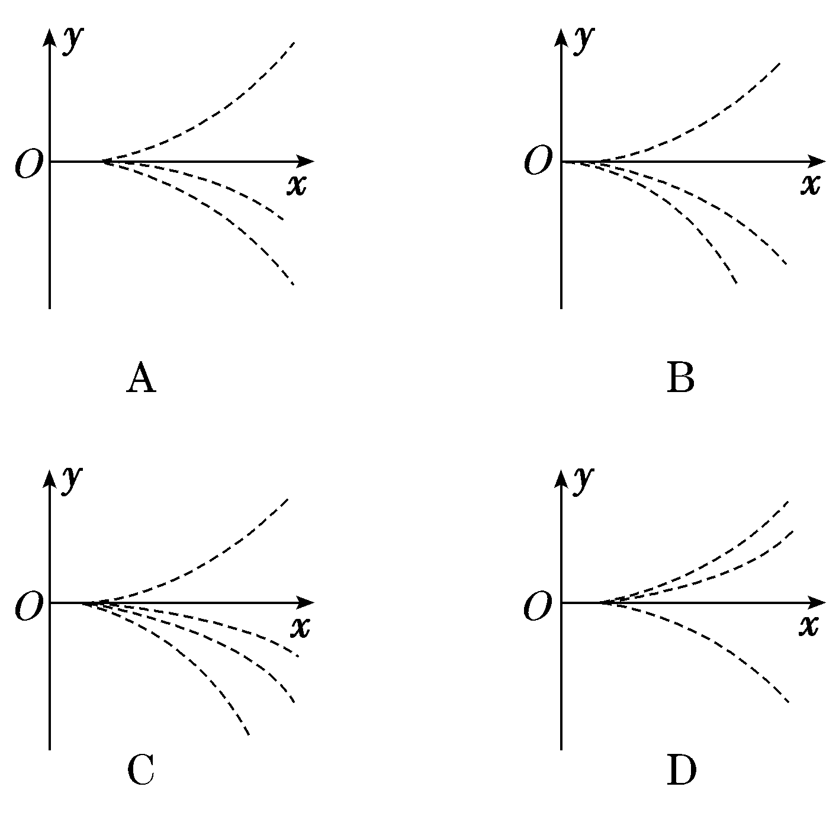
2.(多选)(2021·全国乙卷)四个带电粒子的电荷量和质量分别为(＋q，m)、(＋q,2m)、(＋3q,3m)、(－q，m)它们先后以相同的速度从坐标原点沿x轴正方向射入一匀强电场中，电场方向与y轴平行，不计重力，下列描绘这四个粒子运动轨迹的图像中，可能正确的是( )

3.质量相同的两个带电粒子M、N以相同的速度沿垂直于电场方向射入两平行金属板间的匀强电场中,不计带电粒子的重力,M从两板正中央射入,N从下板边缘处射入,它们最后打在同一点,如图所示。则从开始射入至打到上板的过程中( )。
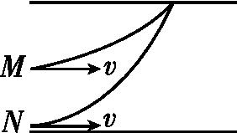
A.它们运动的时间关系为t_{N}>t_{M}
B.它们的电势能减少量之比ΔE_{pM}∶ΔE_{pN}=1∶2
C.它们的动能增量之比ΔE_{kM}∶ΔE_{kN}=1∶4
D.它们的动量增量之比Δp_{M}∶Δp_{N}=1∶1

4.在金属板间加上如图乙所示的大小不变、方向周期性变化的交变电压，其周期是T。现有电子以平行于金属板的速度从两板中央射入。已知电子的质量为m，电荷量为e，不计电子的重力，求（1）若电子从时刻射入，在半个周期内恰好能从A板的边缘飞出，则电子飞出时速度的大小？
（2）若电子从时刻射入，恰能平行于金属板飞出，则金属板至少多长？
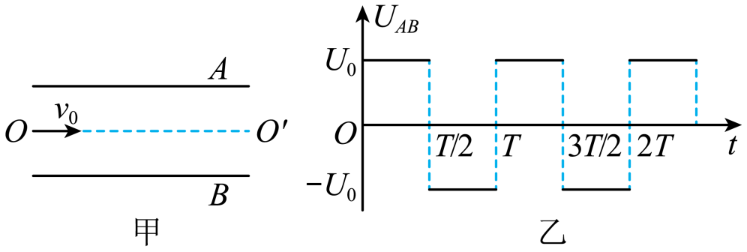
（3）若电子从时刻射入，恰能从两板中央平行于板飞出，则两板间距至少多大？

